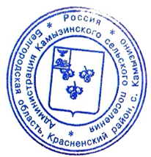Утверждаю:

Глава администрации

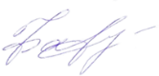Камызинского сельского поселения

_________________ А.Н. Фарафонов

«31» мая 2023 год

**График**

**проведения приема граждан**

**в администрации Камызинского сельского поселения**

**на июнь месяц 2023 года**

|  |  |  |  |
| --- | --- | --- | --- |
| **№ пп** | **День недели** | **Время приема** | **Перерыв** |
| Глава администрации | | | |
| 1 | Вторник | 09.00 – 12.00 | 12.00 – 14.00 |
| Заместитель главы администрации | | | |
| 1 | Ежедневно | 09.00 – 17.00 | 12.00 – 14.00 |
| Специалисты | | | |
| 1 | Понедельник | 09.00 – 17.00 | 12.00 – 14.00 |
| 2 | Среда | 09.00 – 17.00 | 12.00 – 14.00 |
| 3 | Пятница | 09.00 – 12.00 | 12.00 – 14.00 |